MODELO RELACIONAL
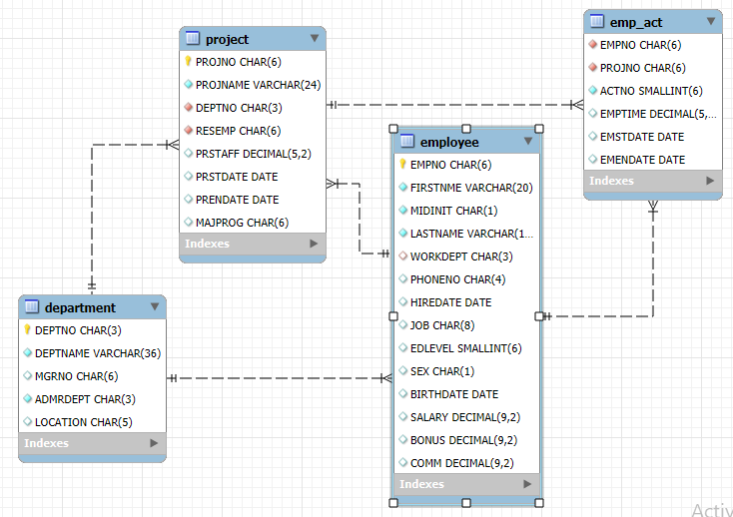
Consultas
Primera parte

- Enliste para todos los departamentos el número de departamento y la suma de todos los salarios por cada departamento
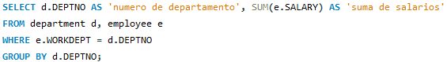
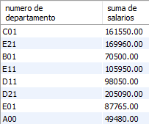
- Para todos los departamentos despliegue número departamento y número de empleados
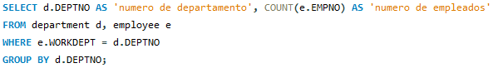
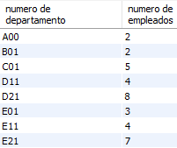
- Despliegue los departamentos que tengan más de 3 empleados
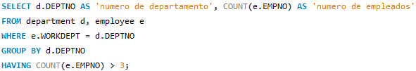
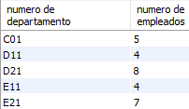
- Para todos los departamentos con al menos un diseñador despliegue el número de diseñador y el número de departamento.
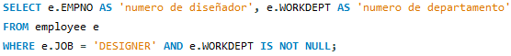
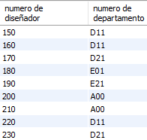
- Para cada departamento y cada sexo despliegue el promedio del salario, el promedio de las comisiones, el promedio de los bonos y el número de personas agrupadas por sexo con al menos 2 individuos.
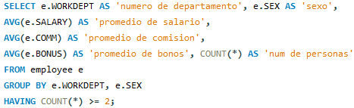
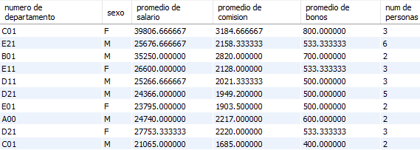
- Despliegue el promedio de bonos y promedio de comisiones para todos los departamentos con un promedio de comisión más alto que $2000
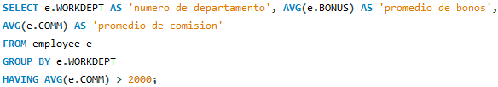
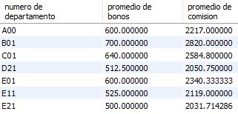

Segunda parte

- Enliste el número de empleado, apellido, cumpleaños y salario para todos los empleados. Los empleados deberán ser ordenados en orden decreciente.

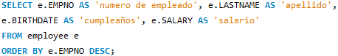
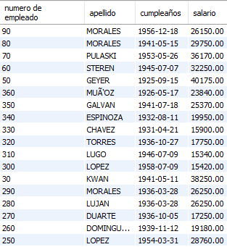
- Enliste el nombre, el apellido y el número de departamento para todos los departamentos. La lista deberá ser ordenada por número de departamento y Apellido.

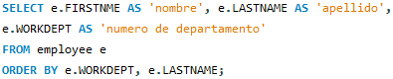
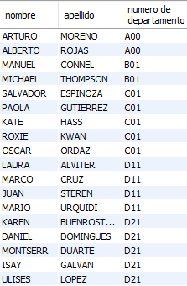
- Enliste los diferentes niveles de educación de la compañía en orden descendentes. Sin duplicarlos.

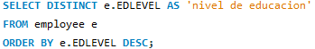
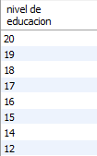
- Enliste los empleados (número de empleado) y el número de proyecto representado por ellos. Sin duplicarlos.

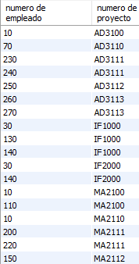
- Enliste el apellido, salario y bonos de los empleados masculinos.

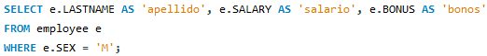
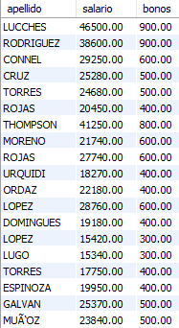
- Enliste el nombre, el salario y comisión de todos los empleados con un salario mayor a $ 20,000 y se rentan entre 1979 y 1990.

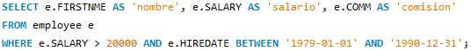
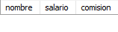
No devuelve registros
- Enliste apellido, salario, bonos y comisión para los empleados con un salario mayor que $22000 y un bono de $400 o $500 y una comisión de $ 1900. la lista deberá ser ordenada por apellido.

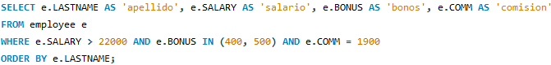
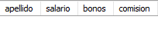
No devuelve registros
- Para todos los proyectos donde el número de proyecto comience con “AD” con actividades 10, 80 y 180. Enliste siguiente:
  - Número de proyecto
  - Número de actividad
  - Fecha de inicio de actividad
  - Fecha de terminación de actividad
La lista debe ser ordenada por número de proyecto y número de actividad
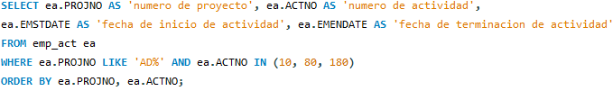
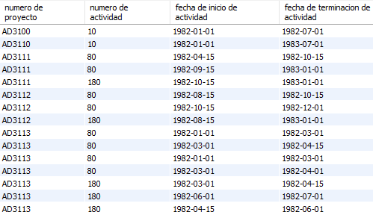
- Enliste el número de todos los departamentos que tienen asignado un Administrador (manager).

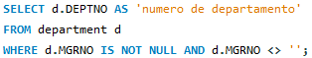
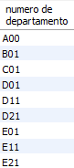
- Enliste el número de empleado, apellido, salario de todos los empleados que sus bonos estén dentro de 800 y 1000.

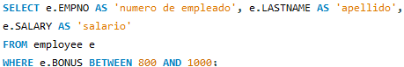
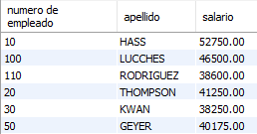
- Enliste el número de empleado, apellidos, salario y número de departamento de todos los empleados de los departamentos que se encuentren entre A00 y C01. la lista deberá ser ordenada por apellido ascendente.

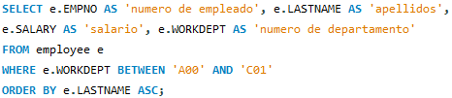
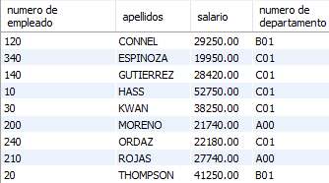
- Enliste todos los proyectos (ordenados por el número de proyecto) de los cuales ‘Support’ sea parte del nombre.

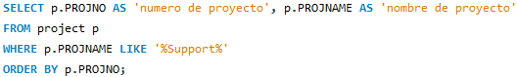
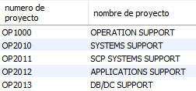
- Enliste los departamentos con ‘1’ a la mitad de los caracteres del número de departamento

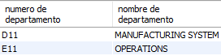
- Enliste el número de empleado que tenga un salario mayor $5000 o igual al promedio de salario. Ordenados en forma ascendentes por el nombre de departamento y numero de empleado.

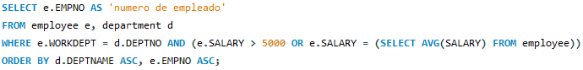
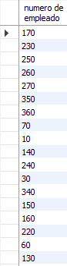
- Enliste número de empleado y apellido que tengan el salario mayor al promedio del salario, de los departamentos A00, C01 y B01.

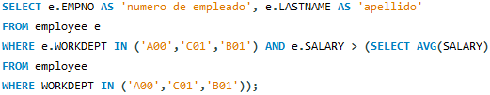
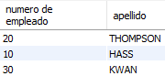
Tercera parte

- Para todos los proyectos (número de proyecto) que comiencen con AD, enumere el número de proyecto, el nombre del proyecto y el número de actividad. Listar filas idénticas una vez. Ordena la lista por número de proyecto y luego por número de actividad.

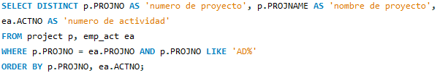
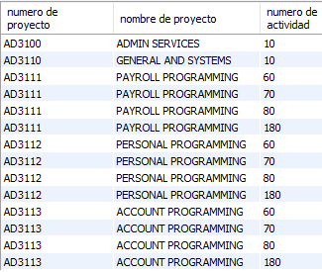
- Para todos los departamentos, muestre el número de departamento y el número de empleados.

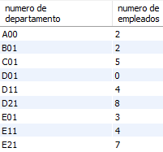

- ¿Qué actividades comenzaron en 1982 10 01? Para cada una de estas actividades, enumere el número de empleado de la persona que realiza la actividad, el número de proyecto, número de proyecto, nombre del proyecto, número de actividad y fecha de inicio de la actividad. Ordenar la lista por número de proyecto, luego por número de empleado, y luego por número de actividad.

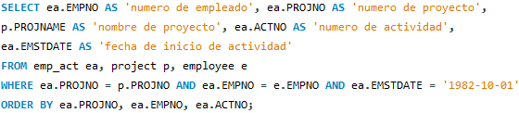
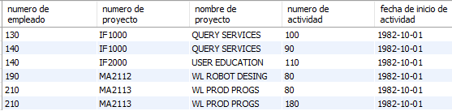

- Indique el número de departamento, el número de administrador y el apellido de los gerentes de los departamentos A00 y B01. *Ordene la lista por número de departamento.

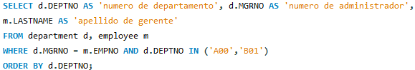
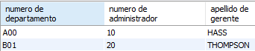
- Indique el número de departamento, el número de administrador y el apellido de los gerentes de los departamentos A00 y B01. *Ordene la lista por número de departamento. Repetida

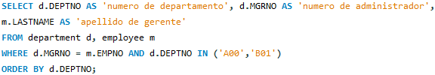
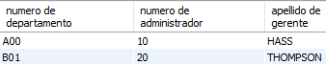
- Enliste el número de departamento, el apellido paterno, el nombre del proyecto, el número de actividad de todos los empleados, elimine las filas repetidas. Ordene la lista por el número de departamento, apellido paterno, y número de actividad.

